

功能设计说明书
功能概要描述 网络型读卡主站软件网络升级
作者：杨华峰
版本：1.0
日期：2013-6-14
文档编号：
产品：网络型读卡主站软件网络升级 | Release:
模块: ARM | 子模块：
分发至：产品、测试、研发

Confidential Proprietary
历史版本
版本号# | 作者 | 审核 | 功能描述 | 批准 | 日期
1.0 | 杨华峰 |  | 实现网络升级功能 |  | 2013-6-14

目录
功能设计说明书 1
目录 3
1. 简介 4
1.1. 目的 4
1.2. 范围 4
2. 系统设计 4
3. 用例 7
3.1 升级读卡主站软件 7
4. 读卡主站软件编译烧写方法 8
4.1 软件编译 8
4.1.1 IAP升级软件编译 8
4.1.2 APP升级软件编译 8
4.1.3 合并bin文件 8
4.2 软件烧写 9
5. 读卡主站软件网络升级方法 10

简介
实现网络型读卡主站软件网络代码升级，是通过读卡主站配置工具下发软件升级命令，重启读卡主站进入代码升级模式并启动tftp服务器，在pc机上启动tftp客户端将升级代码上传到读卡主站中完成应用代码的升级。

目的
通过以太网连接读卡主站升级读卡主站软件。

范围
ARM

系统设计
读卡主站升级程序运行流程图：
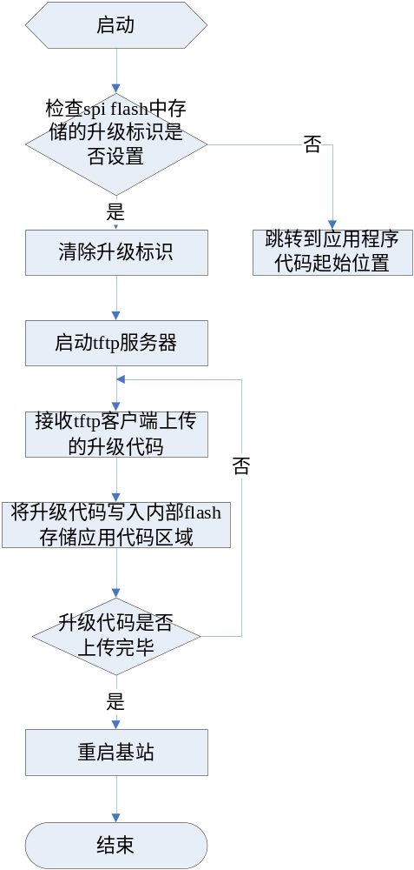

读卡分站STM32f407内部flash存储分区示意图：
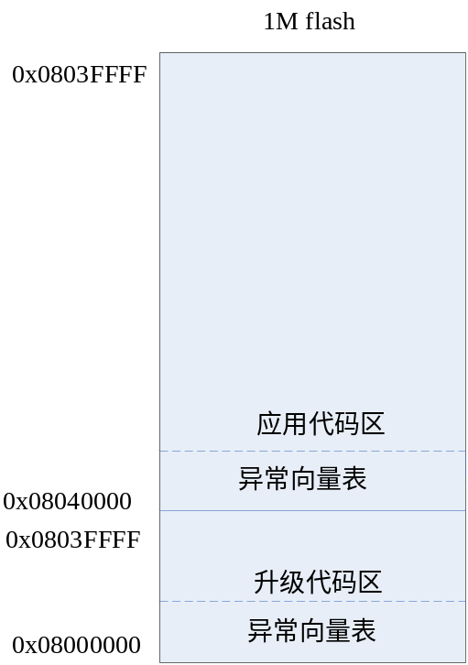

用例

3.1 升级读卡主站软件
用例描述: 测试使用配置工具下发升级命令，升级软件。
期望结果: 成功升级读卡主站软件。

4. 读卡主站软件编译烧写方法
带有网络升级功能的读卡主站软件分为两部分，一部分为IAP升级软件，存储在STM32f407芯片内部flash首地址为0x08000000处，另一部分为APP应用软件，存储在STM32f407芯片内部flash首地址为0x08040000处，IAP升级软件大小限制在256KB之内，超出256KB后APP应用软件存储首地址需做响应改变。

4.1 软件编译

4.1.1 IAP升级软件编译
进入IAP升级软件源代码目录：P4上zigbee用户下目录main\Zigbee\stm32\stm32f407\3G-IAP，打开project.uvproj工程文件，选择编译工程，编译成功后在目录下生成二进制文件3g_iap.bin。

4.1.2 APP升级软件编译
进入APP升级软件源代码目录：P4上zigbee用户下目录main\Zigbee\stm32\stm32f407\3g，打开project.uvproj工程文件，选择编译工程，编译成功后在目录下生成二进制文件3g_station.bin。

4.1.3 合并bin文件
上述的两个bin文件需要烧写在STM32芯片内部flash中不同的位置处，为方便烧写软件，可以将此两个bin文件合并成一个bin文件，合并操作需要J-Flash ARM工具，此工具在
Setup_JLinkARM_V450m.exe软件包中。
操作步骤如下：
- 打开J-Flash ARM程序，如下图所示：
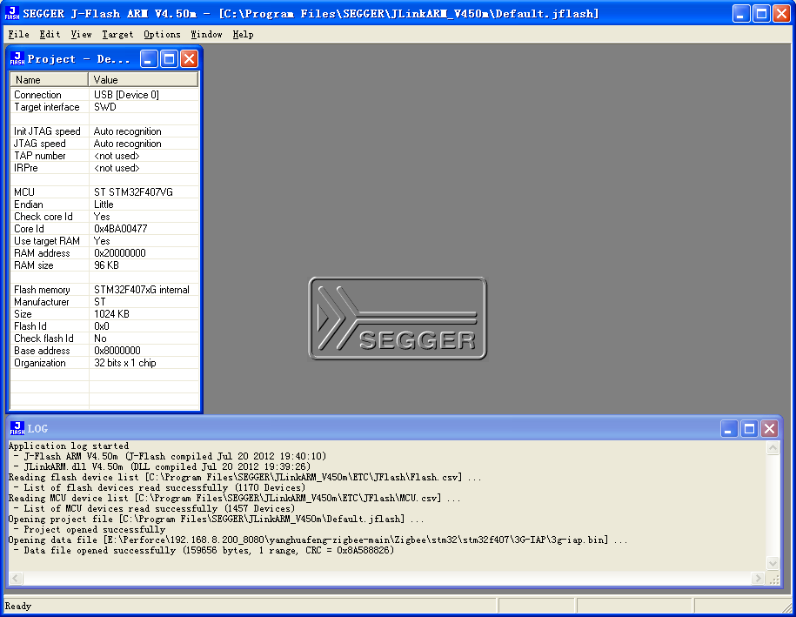

- 选择File菜单，使用Open data file 打开 3g_iap.bin文件，程序会弹出输入起始地址对话框输入8000000, 如下图所示：
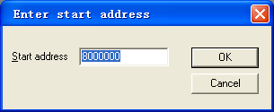

- 成功打开3g-iap.bin文件后，选择File菜单，使用Merge data file 打开3g_station.bin文件，在起始地址对话框中输入8040000

- 选择File菜单，使用Save data file as 保存合并后的bin文件，在保存类型下拉菜单中选择Binary file(*.bin)类型，保存名称可设置为3g_station_with_iap + 版本.bin。

4.2 软件烧写
在工作PC机上安装Setup_JLinkARM_V450m.exe软件，使用J-Link仿真器连接读卡主站，打开J-Flash ARM程序，选择3g_station_with_iap.bin文件烧写芯片。

读卡主站软件网络升级方法
网络型读卡主站软件分为两部分，实现网络升级的部分为APP软件3g_station.bin，
成功升级需满足下列条件：
- 读卡主站运行正常（包括软件和配置）；
- 在升级过程中读卡主站需保持电源和网络稳定；
- 读卡主站和工作PC机接入同一局域网，PC机需安装TftdWin软件。

网络升级操作步骤：
- 启动读卡主站
- 打开配置工具，连接基站成功后点击升级主站软件，依照提示打开tftp客户端工具TFTP Client，如下图所示：
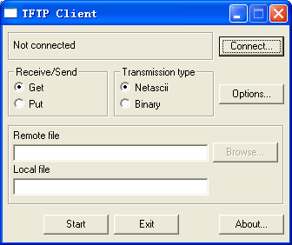

- 点击Connect...按键，输入读卡主站的IP地址，端口号设置为69，REceive/Send选择Put，Transmission type选择Binary，Remote file中点击Browse选择3g_station.bin文件，如下图所示：
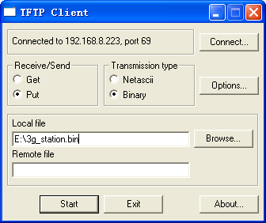

- 点击Start启动上传升级文件，升级文件上传结束后，可打开配置工具重新连接读卡主站，点击关于对话框，查看读卡主站软件版本确认软件升级是否成功。

注：在通过tftp客户端上传升级文件时，如果发生断电或者网络中断的情况，将会导致升级失败，在这种情况下网络更新代码功能将不可用，需要重新烧写软件。

